JA-160PC 红外+摄像机
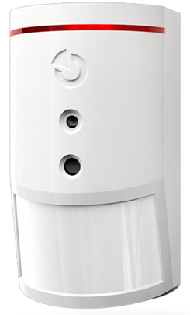
这是一款新款的紧凑型红外探测器，它可提供强大的性能和更小巧的外观。用于探测人体入侵，并且现场拍照取证，照片解析度为640*480，照片将存储于探头内置的存储器，并且发送至捷豹云服务器；该探测器适用于Jablotron的JABLOTRON100报警系统。探测范围：55°/12m.
技术规格
电源 2节AA碱性电池
典型的电池寿命 大约2年
通讯范围 大约 300m (开阔区域)
建议安装高度 2.0 ~2.5 m 相对于水平地面高度
探测角度/探测距离 55° / 12 m (标准镜片)
摄像机角度：43°
闪光灯范围：3米
适应温度范围： -10 ~ +40 °C
外形尺寸： 110 x 60 x 55 mm
重量：102g

